選舉使政治生態碎片化

原创 简思智库 [简思智库](javascript:void(0);)

**简思智库**

微信号 GNSSTT

功能介绍 策者简也，思而后行。

2022-11-23[原文](https://mp.weixin.qq.com/s?__biz=MzUyNzQyMzYwNQ==&mid=2247493143&idx=1&sn=1fad0881ed1bee330d22d36705a70fab&chksm=fa7d670dcd0aee1b608678a16a9bcae4a2577b185f05f63e0bc433a14db3f9fb0221e2cd3454&scene=27#wechat_redirect&cpage=129) 发表于

收录于合集 #香港的声音 241个





**簡思智庫有話説：**

社會結構的變化和政治鬥爭改變了精英世家的力量對比。

**這是簡思智庫的第 692 篇原創**

**作者：**簡思智庫，專注於粵港澳大灣區政治經濟，深度研究香港問題。

馬來西亞大選結果顯示，三大政黨聯盟中，沒有一個獲得國會過半數議席，歷來首次出現「懸峙國會」。

現年97歲的前總理馬哈蒂爾，在浮羅交怡選區爭取連任失敗，而且得票未達門檻，失去選舉保證金。

馬哈蒂爾領導的政黨，包括他的兒子在內，所有參選人全軍覆沒。

馬來西亞的政治制度與其前宗主國英國類似，國會分為上下兩院。其中，下議院共有222個席位，任期5年，通過全民直選產生，在下議院取得過半數112席的政黨或聯盟擁有組閣權。



*安華領導的反對派希望聯盟奪得82席。*

根據選舉結果，反對派領袖安華領導的希望聯盟獲得82席、前總理穆希丁的國民聯盟獲得73席、看守總理伊斯邁爾的國民陣線有30席。

此外，沙盟（沙撈越政黨聯盟）也發揮穩定，獲得22席，成為左右組閣結果的決定性力量。三大陣營正尋求其他政黨支持，組成多數聯盟籌組新政府。

國家最高元首阿卜杜拉延長籌組政府的期限到星期二。這場未有結果的選舉延長當地的政局不穩，並可能拖延刺激經濟復甦所需的政策決定。

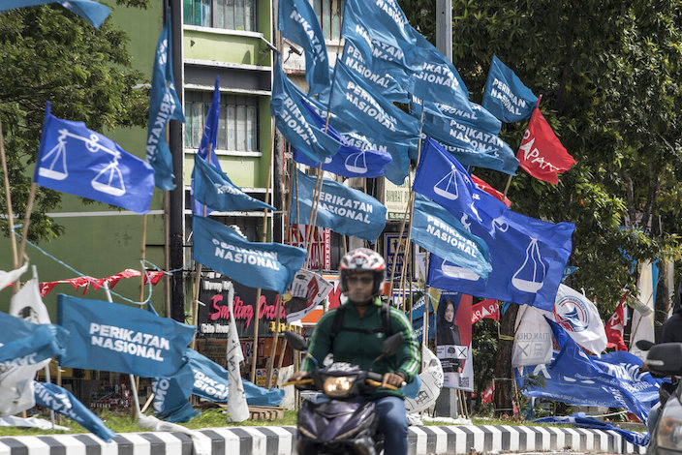

*今次大選也被外界視為馬來西亞有史以來最複雜、最難預測的一屆選舉。*

原本新一屆大選要到2023年才舉行，但在混亂局勢下被迫提前，而今次大選也被外界視為馬來西亞有史以來最複雜、最難預測的一屆選舉。

一方面，馬來西亞在2021年12月通過修憲，首次把合法投票年齡降低至18歲，且無需註冊即自動登記為合法選民，令到全國合法選民人數達到2117萬人，創歷史新高。

而且，新增的580萬選民中，有120萬人是政治傾向未知的18歲至20歲首投族。

另外，馬來西亞自2018迎來首次政黨輪替後，因政治危機已經換了三任總理，國陣及國盟的聯盟執政立場也反覆無常，再加上時任執政黨國陣巫統的黨內鬥爭日趨嚴重，種種政治亂象使馬來西亞的政壇面對前所未有的複雜局面。

自馬來西亞獨立以來，巫統一直是馬來西亞議會無可爭議的第一大黨，其他政黨要麼依附於巫統聯合組閣，要麼單打獨鬥小打小鬧。

然而，由於政黨分裂加劇以及前總理納吉布深陷貪腐醜聞，巫統在2018年大選中落敗，輸給了馬哈蒂爾領導的希盟，結束了長達半個多世紀的統治。

馬哈蒂爾是馬來西亞政壇的常青樹人物，曾擔任總理24年之久。他原本也是巫統成員，後來因為黨內鬥爭退出，另起爐灶成立了希盟。

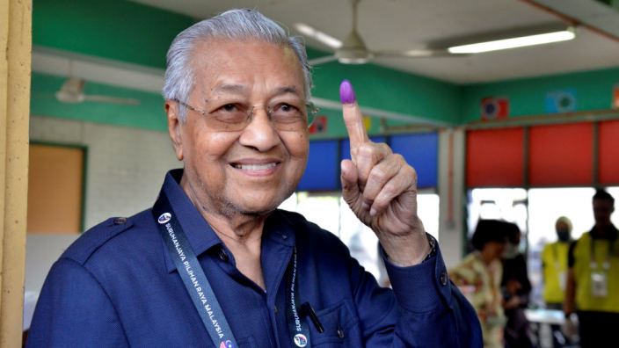

97歲的前總理馬哈蒂爾慘敗。

希盟的內部分裂同樣嚴重，只過了兩年，馬哈蒂爾就在一場不流血政變中被迫下台，他的副手穆希丁宣佈退出希盟，組建國盟，並得到巫統支持出任總理。

這樣一來，國盟就成了未經合法選舉上台的政府，一直飽受詬病，馬來西亞民眾還給他們起了個外號叫「後門政府」。

去年，國盟又因為內鬥分裂導致政府下台，巫統出身的伊斯邁爾繼任總理。

然而，巫統內部的其他派系不甘罷休，持續要求解散國會，提前舉行大選。

為了證明自身的合法性，伊斯邁爾只能照做。結果巫統所在的國陣卻遭遇了史無前例的慘敗，淪為議會第三大黨，只能被迫附庸希盟或國盟。

可以見到，馬來西亞的政治生態相當碎片化，不僅黨派和聯盟之間的政治鬥爭非常激烈，黨內鬥爭亦好嚴重。

馬來西亞當今的政治制度是被殖民者塑造的，英國人當年通過扶持當地政治家族、組建買辦政府來維持對馬來西亞的殖民統治。

出身於巫統的馬哈蒂爾家族、扎拉克家族等都是該國有名的政治世家，其影響力一直從獨立延續至今。

但是，社會結構的變化和政治鬥爭改變了精英世家的力量對比。

隨著選區的增多和選民身份的多元化，新的政治力量正在挑戰傳統的家族政治，2020年穆希丁打敗政治世家組成的聯盟就是最好的證明。

一位年輕選民表示，他們已經厭惡了巫統和老人政治，馬來西亞是時候做出改變了。

她表示，國陣執政太久，國盟又是走後門上台的，所以她會投票給希盟。可能這就是希盟能在本次大選中取得最多席位的原因之一。

然而，受到年輕選民支持的希盟，逃不過被老牌政黨聯盟孤立的命運。此前，國盟已經明確表態不會和希盟合作。

按照當地媒體和機構的預測，大概率會是國盟、國陣、沙盟一起組建聯合政府。

馬來西亞的政治變革，還有很長一段路要走。

**不念过去**

**END**

**不畏将来**



欢迎您投稿原创文章到简思智库，让您的声音被更多人听到



请长按下方二维码添加简思智库工作微信投稿。（或搜索添加微信ID：**GTT_CN**）









**感谢阅读，请关注我们，或点右下角“赞”和“在看”分享。**



### 精选留言

用户设置不下载评论